დანართი 7
ეარლიფტის ეფექტზე დაფუძნებული თევზამრიდის სქემა:
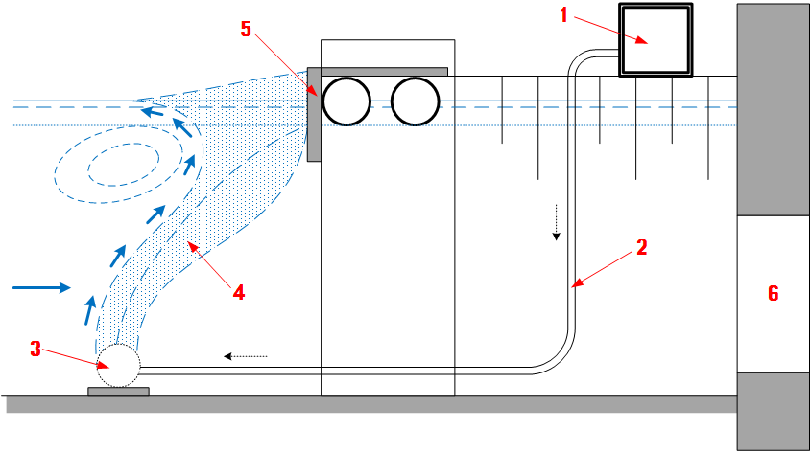
ექსპლიკაცია: 1-ჰაერის კომპრესორი, 2-ჰაერმიმყვანი მილი, 3-პერფორირებული(დახვრეტილი) მილი,
4-ჰაერ-ბუშტუკოვანი ფარდა, 5-ჯორგსაჭერი, 6-წყალამღები.

